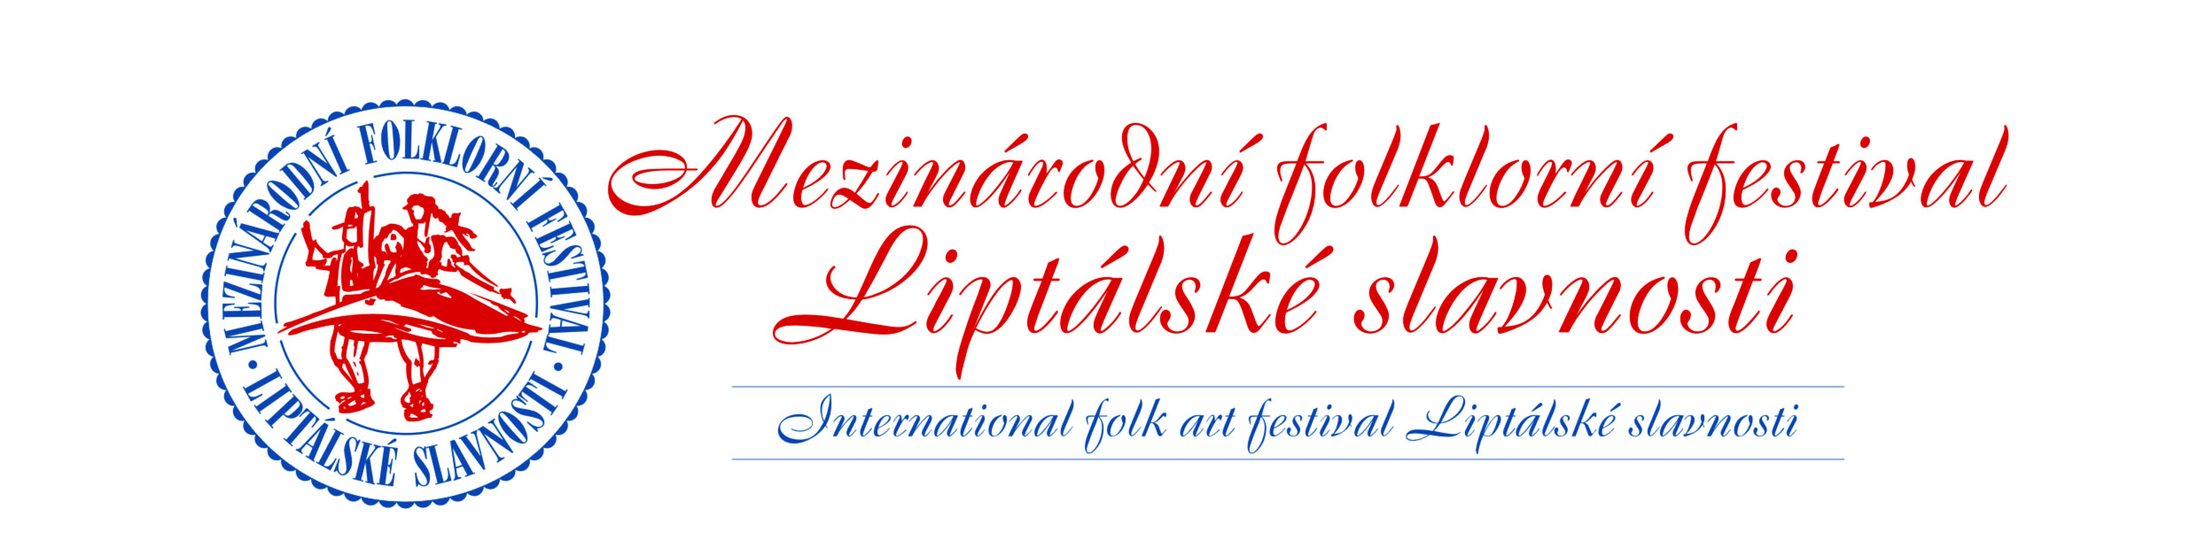

55. Mezinárodní folklorní festival

LIPTÁLSKÉ SLAVNOSTI 2024

21.- 26. srpna 2024

Letos už pořádáme 55. ročník Liptálských slavností. Není mnoho festivalů, které se mohou pochlubit tak dlouhou a nepřetržitou historií. My jsme velmi hrdí, že se nám v Liptále daří každoročně nabídnout příznivcům folkloru bohatou přehlídku domácího i zahraničního lidového umění. Věříme, že i letos se nám všechno podaří uskutečnit podle připraveného programu.

Za dobu existence festivalu přesáhl jeho význam daleko hranice České republiky. Důkazem toho je přijetí za člena mezinárodní organizace pro lidové umění IOV. Liptálské slavnosti již znají soubory nejméně ze 100 zemí světa, které tu předvedly tradice, zvyky, písně a tance svých národů pro tisíce diváků.

Festival se koná v Přírodním kulturním areálu v Liptále, jenž vytváří nádherné prostředí nejen pro naše folklorní slavnosti, ale také pro pořádání jiných kulturních akcí během roku. Obec Liptál v čele se starostou Milanem Daňou věnuje zvelebení amfiteátru velké úsilí stejně jako rozvoji celé obce.

Na letošní Liptálské slavnosti opět přijedou soubory z blízkých i dalekých zemí: z Thajska, Gruzie, Kolumbie, Kostariky, Srbska, Velké Británie – Skotska a ze Slovenska. Velkým lákadlem bude letos pro diváky určitě vystoupení skotské dudácké kapely „Renfrew Pipe Band“ z Glasgow, kterou budou doprovázet i tradiční „highland“ tanečnice.

Z domácích souborů vystoupí Mužský sbor z Kudlovic, DFS Mladinka z Plzně, DNS Brněnský Valášek, Sedmikvítek z Frenštátu pod Radhoštěm, NS Klobučanek a Klobučan z Valašských Klobouk. Zahrají cimbálové muziky Cérky ze ZUŠ Morava – Liptál, Kuráž z Liptála, Valašská cimbálová muzika a také DH Liptalanka. Nemůžeme opomenout ani všech šest skupin domácího souboru Lipta – Malůšata, Malí ogaři, Malá Lipta, Základ, Senioři a Ženský sbor Rokytenka. Rokytenka letos slaví 20. výročí založení a na sobotní podvečer si připravila slavnostní pořad plný zpěvu a muziky. Koncert skupiny DOCUKU z Valašského Meziříčí bude také jistě zpestřením mezi vystoupeními tanečních souborů. Hlavní večerní program „K Liptálu cestička šlapaná“ bude věnovaný domácímu folkloru z Valašska.

Před bohatým víkendovým programem vystoupí zahraniční soubory i v okolních obcích (Vsetín, Seninka, Jasenná, Kašava, Dešná, Velké Karlovice). Na středu a na čtvrtek je v Liptále připraveno letní kino „promítání na zámek“. Ve středu to bude film „Zbojník – Poďme chlapci, poďme zbíjat“ za účasti autora Michala Martinky. Ve čtvrtek se děti mohou těšit na pohádku „Kocour v botách – Poslední přání“.

O víkendu se návštěvníci mohou těšit na pestrý doprovodný program. V rámci sobotního muzicírování před zámkem se představí muziky zúčastněných souborů. Po oba dny se bude konat bohatý řemeslnický jarmark s ukázkami tradičních řemesel (řezbáři, kováři). Jsou také připraveny atrakce pro děti (loutkové divadlo, balónkový klaun, skákací hrad, jízda na koních a na koňském povozu). V zámku bude po oba festivalové dny otevřená Zámecká kavárna.

Záštitu nad festivalem převzal hejtman Zlínského kraje Radim Holiš a starosta Obce Liptál Milan Daňa.
55. MFF Liptálské slavnosti pořádají Folklorní spolek Lipta Liptál a Obec Liptál s podporou Zlínského kraje. Generálním partnerem je firma VSP BUDOVY, s.r.o. ze Vsetína. Mediálně akci podporují Valašský Deník, Český rozhlas Zlín a Týdeník Jalovec.

Aktuální program festivalu najdete na:
www.lipta.liptal.cz // www.liptal.cz // www.facebook.com/liptalskeslavnosti

Liptál, 6.8.2023

